优衣库与 ZARA 竞争定位图及分析说明
  - 中国市场为主 近十年研究范围 升级版 2026年10月22日
两品牌都提供功能、设计和体验价值，主要差异在于价值主张的强调顺序。本说明为A同学提供定位图、分类依据、三项比较判断及可供小组讨论的改进建议。证据ID与配套Excel对应。
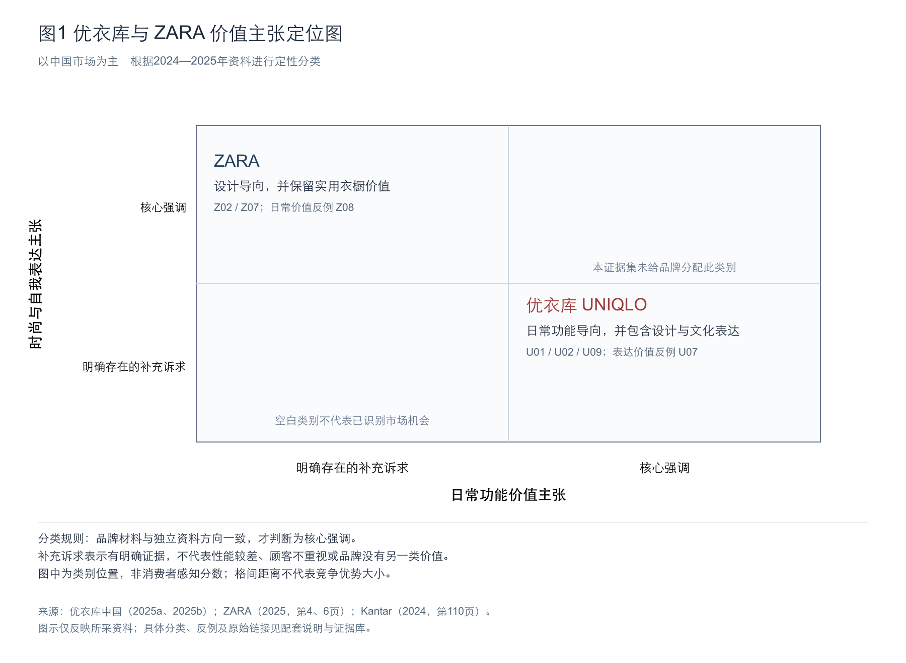
图1 优衣库与ZARA价值主张的定性分类。依据品牌材料、中国案例及独立行业报告进行判断；图示不代表消费者调查结果。

与作业目标的连接
定位图用于解释竞争差异；后续分析还需评价营销策略和顾客参与，并为一个品牌提出可执行建议。图的解释应写入正文，不能只将图放在附录。英文图及可用图注见第5页。

分类方法与证据边界

两个维度为什么适合本题
横轴比较日常功能价值主张，包括舒适、实用和日常衣橱利益；纵轴比较时尚与自我表达主张，包括设计、文化与穿搭表达。维度关注品牌给消费者的选择理由，可连接STP中的需求细分、感知价值及品牌联想。它们不是互斥人群，也不测量真实顾客的年龄或收入。

如何确定类别
本图不设置连续分数。若品牌叙述、中国案例与独立行业评述在方向上相符，可判为“核心强调”；明确存在相关系列或服务，但现有资料不足以判断为整体核心时，判为“明确存在的补充诉求”。分类属于有证据支持的研究者判断，不把条目数量加总成坐标。
品牌 | 日常功能价值 | 时尚与自我表达
优衣库 | 核心强调  U01 U02 U09 | 补充诉求  U05 U07；U09提供校正
ZARA | 补充诉求  Z08 Origins系列 | 核心强调  Z02 Z07
表1 分类与证据ID。ID是研究底稿索引；正式报告须以作者和年份引用原始来源。

哪些结论不能从图中推出
“补充诉求”不等于性能差、价格高或顾客不喜欢。空白类别不能当作市场机会。Kantar第110页提供同一专题中的独立比较，但不是这两个维度在中国的同题消费者调查；不能复制其图形距离，也不能将全球品牌价值当成中国份额。
研究窗口为2016年10月22日至2026年10月22日。2017、2020和2024—2025材料提供历史时点；FY2016记录仅作窗口边界背景。定位图本身主要反映2024—2025资料，不宣称十年定位保持不变。

三项可进入分析的比较判断

判断一 核心价值不同但存在重叠
优衣库LifeWear将科技、实用、品质与文化结合，2025年中国生活运动产品以舒适和功能连接日常需求；Kantar也将其优质基础款与时尚产品并述。ZARA南京系列材料与Kantar的流行产品描述则支持其设计表达导向。因此，可比较两品牌价值组合的重心，不能将它们写成“功能品牌”和“纯时尚品牌”两个绝对类别。（U01 U02 U07 U09；Z02 Z07 Z08）
理论解释：Zeithaml（1988）的感知价值概念帮助比较消费者可能获得的利益及付出；Keller（1993）的品牌联想框架帮助解释差异化。公开主张能支持价值组合分析，却不能证明消费者实际记忆或购买动机。

判断二 体验存在不等于产生参与效果
ZARA南京旗舰公告提供穿搭预约、Fit Check和取货等旅程触点；优衣库中国公告也回顾张园沉浸展，并预告指定门店穿搭课堂。两品牌均有体验或互动机制，不能再将其当作ZARA独有能力。课堂预告不能替代执行记录，单店发布也不能代表全国覆盖。（U08；Z03 Z04）
评价应区分三个层次：品牌设置的接触点、消费者是否实际参与、参与是否改善购买或复购。当前材料主要支持第一层，尚无同口径转化、满意度或忠诚度结果。可讨论机制及潜在价值，效果评价须明确保留。

判断三 能力优势需要在当地兑现
2017和2020年资料说明两家所依托的渠道整合能力具有历史基础；2025年体验案例不宜称为能力首次出现。优衣库中国大陆FY2025当地币收入约降4%、business profit约降10%，但第四季该利润同比约增11%。全年压力为改进建议提供问题背景，第四季改善则是必须纳入的反例。（U10 U11 U06 U12；Z09 Z10）
STP可用于识别不同气候、场景和需求；经营结果本身不能证明定位失败。宏观需求、门店调整、商品结构与成本也可能解释变化，且缺少ZARA中国大陆同口径业绩，不能据此判定品牌胜负。

优先建议及验证方案

建议对象与问题链
优先建议优衣库按地区气候与使用场景，组织既有商品、穿搭内容和服务。依据是大陆经营压力、区域经营改革与现有互动触点；尚不能认定传播造成业绩下降。（U04 U06 U08 U12）

怎样实施
按通勤、轻运动和换季场景组织已有商品，用简洁说明连接利益、适用条件和穿搭方式。在商品页、导购和既有课堂中保持一致，并按当地气候与库存调整。特定SKU的检测结论不能扩展至所有AIRism商品。

先做可比较的小范围试点
建议进行6—8周试点，选择条件相近的门店或线上流量。可行时随机分配，否则匹配试点与对照并记录基线差异。改变场景解释与服务衔接，保持促销和供给可比；样本量依据基线转化与可检测效果计算。
主要指标为购买转化率，比较试点前后变化相对对照的差异，并观察退货率和毛利率。短问卷检查利益理解与场景匹配；到场率只是过程指标。用户可合规识别时再观察复购，不预设必然提高。

可行性与停止条件
记录培训、内容、服务耗时与缺货成本。对照失衡、促销变化或断货时，须解释干扰；转化改善若伴随毛利明显受损或退货增加，应调整或停止扩展。重点是优化现有服务并验证增量。

进入小组报告前的优先补充
优先补同品类同期实际价格、两品牌中国消费者同题调查与互动效果数据。证据库22条记录不等于22个独立来源；同源材料已标注。完整底稿不放入报告附录，正文只选关键比较、图与建议。全组仍需至少10篇学术文献；官网、年报和行业报告不能替代这一要求。

English figure for the group report
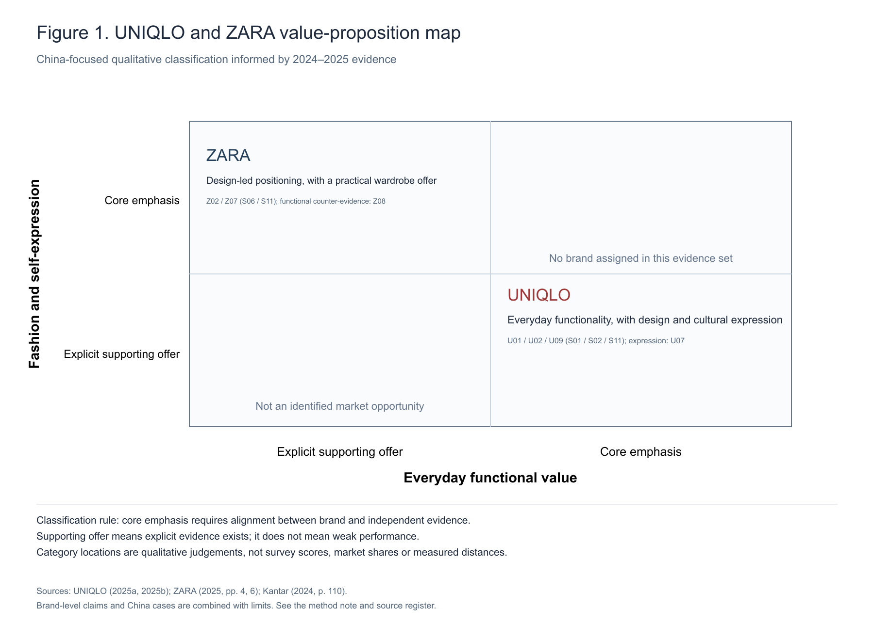
Figure 1. Qualitative classification of UNIQLO and ZARA value propositions.
The map distinguishes everyday functional value from fashion and self-expression. UNIQLO is classified as emphasising the former and ZARA the latter, while both explicitly offer the other type of value. Categories reflect researcher interpretation of brand materials, China cases and independent industry commentary. They are not survey scores; distances do not measure competitive advantage, and unassigned categories do not establish market opportunities.
Sources: UNIQLO (2025a, 2025b); ZARA (2025, pp. 4, 6); Kantar (2024, p. 110). The general LifeWear page provides supplementary brand context. Source identifiers and links are listed on the following page.

正文如何使用
在正文先提出比较判断，再引用Figure 1，并解释分类依据和反例。建议用一段说明差异、一段评价体验机制，随后连接改进建议。按整篇2000词±10%的要求安排篇幅；图注是否计字应遵循课程口径，不用图注承载正文。附录最多2页，不附整份工作底稿。

原始链接与理论依据
以下为图表及关键判断的来源索引，访问日期为2026年10月22日。链接可直接打开；完整事实、时点、留档和采用状态见Excel。2025a与2025b按本页日期顺序对应。
S01 UNIQLO LifeWear 品牌理念 当前页面 科技 实用 品质 文化
S10 UNIQLO 2025a 中国春夏发布 2025年3月3日 U07 U08
S02 UNIQLO 2025b 中国生活运动产品 2025年7月4日 U02 U03
S06 ZARA 2025 南京旗舰店官方稿 第4 6 7页 Z02 Z03 Z04 Z08
S11 Kantar 2024 BrandZ全球报告 第110页 方法背景第226页
S04 Fast Retailing 2025 年度业绩 中国大陆段 U06 U12
S03 Fast Retailing 2025 10月9日问答 Q1 A1改革部分 U04
历史背景：S12迅销2017年报PDF第14、38页；S14迅销2020年报PDF第18页；S13 Inditex2016网页RFID段；S15 Inditex2020年报第102页。相关链接与边界见证据库。部分来源的PDF页与印刷页不同，应沿用库内标注。

理论文献链接
Smith 1956 需求差异与市场细分 Journal of Marketing
Zeithaml 1988 消费者对价格 质量和价值的感知 Journal of Marketing
Keller 1993 基于消费者的品牌资产 Journal of Marketing
上述经典文献提供概念框架，不是两品牌近十年中国业绩证据。报告还须补足相关近年学术研究，并使正文引用与文末参考文献逐条对应。老师材料同时出现Harvard与APA7表述，应按课程指定指南统一格式。

